L'araignée

Intro : Dm6 ad lib
Dm6 Dm6
L'Araignée, l'Araignée
Dm6 Dm6
Est un être bien singulier
Gm6 Gm6
Dans sa toile, il attend
Dm6 Dm6
D'attraper les brigands
A7
prends garde !
A7 Dm6 Dm6*
Car l'Araignée est là !

Dm6 Dm6
Il est fort, agressif
Dm6 Dm6
Il a du sang radioactif
Gm6 Gm6
Il s'envole sur un fil
Dm6 Dm6
Et fait fi du péril
A7
Attention !
A7 Dm6 Dm6*
Car l'Araignée est là

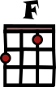
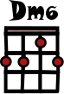
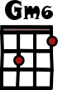
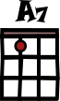


C F Gm6 Dm6*
Si parfois la nuit On découvre un mystère
C F Gm6 A7
L'Araignée surgit Aussi vite que l’éclair

A7 A7 A7*

Dm6 Dm6
L'Araignée, l'Araignée
Dm6 Dm6
Toujours là pour nous protéger
Gm6 Gm6
Il apporte des secours
Dm6 Dm6
Il ne veut rien en retour
A7 A7 Dm6
Pour lui, la vie est un combat là
Gm6 / A7 Dm6
Et de l'action il y en a
Gm6 / A7 Dm9…
Quand l'Araignée est là !

Strum : 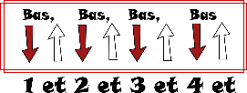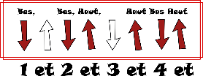
*Triolets : 
Rythme pour les : 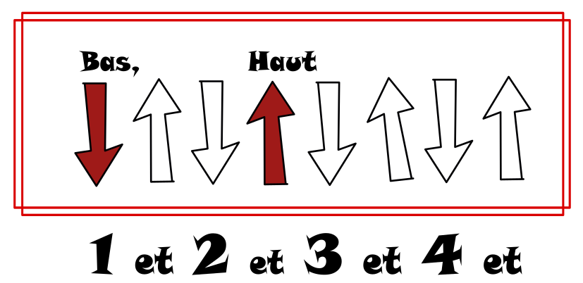
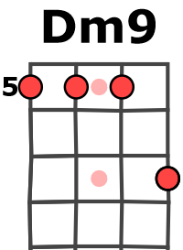

1964 – tempo : 160 bpm
V4

